Lycée Montesquieu :
M.J Camedescasse
V. Besnard
L. Jackel

Chimique ou naturel ?

Synthèse d'espèces chimiques :

L'indigo
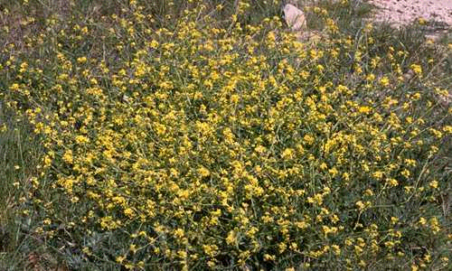

(Document de travail)

Progression possible

Introduction (1h)
Présentation de la vidéo : Le pastel* 15 min
Travail en classe : Activité1

En fin de séance
Présentation de l'activité 2 documentation à faire au CDI

Travaux Pratiques (1,5h)
TP 1 synthèse de l'indigo
TP 1 bis extraction par l'enseignant.

Travaux Pratiques (1,5h)
TP 2 comparaison indigo "naturel" et indigo de synthèse

Synthèse (1h)
Exploitation de la recherche CDI (activité 2)
Bilan.

* Production IXIMAGE 3, Place du G^{al} Guillaut 31300 Toulouse  0561490448
en vente au bleu de Lectoure Pont de pile 32700 Lectoure  0562687830 www bleu-de-lectoure.com
activité 1
L'indigo

L'indigo est un colorant qui était utilisé au moyen âge pour teindre les draps en bleu. Il est extrait par macération de plantes appelées pastel dans le midi et guède ou vouède dans le nord de la France. La substance extraite des feuilles, doit s'oxyder à l'air pour former ce colorant qui est insoluble et peut donc être facilement isolé.
Par un traitement chimique on transforme l'indigo en une forme dérivée qui, soluble dans l'eau, est capable de se fixer sur les fibres de l'étoffe. Lorsque le tissu est retiré du bain, l'oxydation par l'air, transforme à nouveau le dérivé en indigo.
Les anciens devaient utiliser des agents naturels (sucre, chaux, urine ) et des procédés qui se distinguaient par une odeur repoussante et valaient aux teinturiers une certaine impopularité. C'est pour cette raison qu'en 1587 la reine Elisabeth fit interdire la préparation du pastel à moins de cinq milles de Londres.
Dans l'une des étapes de la fabrication , les feuilles étaient broyées et formaient une pâte (d'où pastel) qui était ensuite pressée en boules de 15 cm de diamètre qu'on appelait cocaignes ou cocagne.
Le nom de pays de cocagne est par la suite resté dans la langue française pour désigner un pays riche.
Depuis le XVIIe siècle l'indigo est importé d'Inde puis d'Amérique ce qui va bouleverser l'économie. En 1609 Henri IV, réagit en interdisant l'indigo d'importation sous peine de mort.
Au Bengale la culture de l'indigotier avait prospéré au point de concurrencer la culture du riz et provoqué une disette.
La première synthèse industrielle de ce colorant date de 1897. A cette date l'Allemagne en importait 1400 tonnes, en 1904 elle en exportait 9000 tonnes.
Actuellement la production annuelle mondiale est de 14000 tonnes. Le marché du blue jeans consomme 99% de cette production.
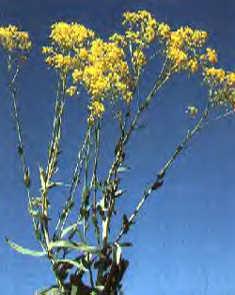

D'après un article de M. Chastrette dans l'actualité chimique n°11 Nov 99 "chimie et vie quotidienne"

- Qu'est ce que l'indigo ? depuis quand est-il utilisé ?
- Pourquoi doit-on le transformer ?
- Qu'est ce qu'une cocagne ?
- Pourquoi Henry IV a-t-il interdit l'importation de l'indigo ?
- Quel est l'intérêt de l'indigo de synthèse ?

ACTIVITÉ 2 Le colorant INDIGO

Document Enseignant
D'après :
- Livre "Les matériaux de la couleur" Découvertes Gallimard N°383, F. Delamare et B. Guineau
- Cédérom multimédia "Le Secret des Couleurs" Collection Sciences pour tous, Chimagora.

- Produits naturels
a.
Qu'est-ce que le pastel ? Quel est le colorant qui en est extrait ?
b.
Qui étaient les maîtres du commerce de l'indigo au XIXème siècle ?
À partir de quelle plante l'indigo était-il extrait ?
c.
À l'aide du cédérom "Le Secret des Couleurs", rechercher des informations sur le pastel et l'indigotier afin de dégager des différences et des similitudes concernant :
 | PASTEL | INDIGOTIER
La préparation
La teinture en cuve
Les molécules colorantes
Les zones de production

- Synthèse chimique
a.
Quand et par qui a été réalisée la première synthèse chimique de l'indigo en laboratoire ?
Quelles ont été les conséquences de cette découverte ?
b.
Quelles ont été les principales utilisations de l'indigo à partir des années 1950 ?
c.
À quoi servent les colorants alimentaires ?
Que pensez-vous de leur utilisation ?

TP 1 : Synthèse de l'INDIGO

Document Enseignant
D'après : Option Sciences Expérimentales 1ère S - Chimie.

- Objectifs
- Réaliser la synthèse d'un colorant : l'indigo.
- Procéder à la teinture de quelques textiles.

- Synthèse de l'indigo
- Dans un erlenmeyer, introduire 0,5 g de 2-nitrobenzaldéhyde C₇H₅NO₃, 5 mL d'acétone C₃H₆O puis 10 mL d'eau distillée ; agiter vigoureusement pour dissoudre le solide.
- À l'aide d'une burette, ajouter alors, goutte à goutte et tout en agitant, 4 mL de solution d'hydroxyde de sodium à 2 mol.L⁻¹. Le mélange s'échauffe et brunit : l'indigo précipite.
- Laisser reposer une dizaine de minutes.
- Filtrer sur filtre Büchner. Cesser de tirer sous vide puis rincer le précipité à l'eau, puis avec 5 mL d'éthanol, puis 3 mL d'éther.
- Laisser sécher, puis peser le produit obtenu (§4).
- Conserver ce colorant pour l'utiliser plus tard (§ 3 et TP2).

- Teinture en cuve
- Dans un erlenmeyer, introduire une pointe de spatule de l'indigo préparé précédemment, puis 1,0 g de dithionite de sodium Na₂S₂O₄ (hydrosulfite de sodium), deux spatules d'hydroxyde de sodium NaOH et enfin 20 mL d'eau.
- Boucher l'erlenmeyer et agiter. Observer les évolutions de la teinte de la solution.
- Lorsque la teinte de la solution n'évolue plus, plonger une bande de coton blanc dans la solution pendant une vingtaine de secondes, la retirer et l'exposer à l'air libre. Observer.
- Pour donner une teinte plus éclatante, plonger la bande de coton dans une solution de détergent et chauffer un quart d'heure à 50 °C.

- Prolongements
- Questions pouvant être posées plus tard dans l'année sous forme d'exercice :
L'équation de la réaction s'écrit : 2 C₇H₅NO₃ + 2 C₃H₆O + 2 HO – → C₁₆H₁₀N₂O₂ + 2 CH₃CO₂– + 4 H₂O
- Déterminer le réactif limitant et en déduire la quantité de matière maximale d'indigo attendue, n_{max}.
- Calculer la quantité de matière d'indigo effectivement obtenu n_{exp} et en déduire le rendement de la synthèse défini par :
ρ = n_{exp} / n_{max} .
- Quel est, selon vous, le rôle du dioxygène de l'air lors d'une opération de teinture en cuve à l'indigo ?
TP 1 bis Extraction à partir du pastel

Versez de l'eau bouillie dans un pot à confiture, séparez les feuilles de la plante, coupez les feuilles en petits morceaux d'1 cm de largeur. Les mettre dans l'eau en prenant bien garde à ce que toutes les feuilles soient sous l'eau. Remplissez le pot et vissez doucement le couvercle. Laissez les feuilles tremper pendant toute la nuit.
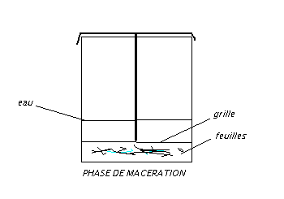

Avec les feuilles qui sont restées dans l'eau pendant une nuit entière :
Pressez les feuilles pour récupérer le jus dans un bécher.
Filtrer
Ajoutez-y de la soude pour amener le pH à 9.
Oxygéner le mélange pendant 5 minutes agitation avec bulles .

Filtrer.
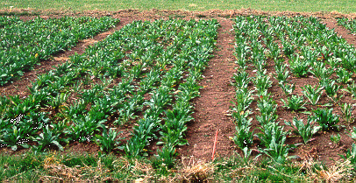

TP2 : Comparaison indigo "naturel" et indigo de synthèse

- Objectif
Comparer certaines caractéristiques de
- l'indigo "naturel" obtenu par extaction.
- l'indigo de synthèse commercial.
- l'indigo de synthèse réalisé en TP.

- Préparation des solutions
(à réaliser par l'enseignant au bureau)
L'indigo n'étant pas soluble dans l'eau on devra préparer des solutions adaptées :
Placer l'indigo dans une petite quantité d'acide sulfurique très concentré (coloration verte); diluer ensuite dans de l'éthanol.
Réaliser une solution très diluée pour la spectrophotométrie et une solution peu diluée pour la chromatographie.

- Etude de spectres
A l'aide d'un spectrophotomètre :
Faire le blanc avec de l'éthanol acidifié, puis réaliser les spectres des trois solutions d'indigo.
On remarque un maximum d'absorbance vers 600 nm (dans l'orangé) ce qui correspond bien à une solution bleue.

- Chromatographie
L'éluant est constitué par un mélange de 10mL de butan-1-ol, 2 mL d'éthanol et 4 mL d'une solution d'ammoniaque diluée.
La chromatographie peut être réalisée sur papier Wattmann ou sur couche mince.
Attention la durée est assez longue (45 min). Le composé obtenu est sensible à la chaleur.

- Points de fusion
Au banc Kofler l'indigo se décompose entre 390 et 393 °C

Remarque : L'indigo est aussi soluble dans le DMSO (DiMéthylSulfOxyde).

BILAN

Chimique ou naturel ?
La synthèse d'espèces chimiques

1. L'indigo :

Au travers de cet exemple :
A partir de l'aspect historique, monter l'intérêt de la chimie de synthèse.
Insister sur les similitudes des propriétés entre le produit "naturel" et le même produit "de synthèse.

Ce chapitre permet de réinvestir les connaissances des élèves (extraction, caractérisation, …)

- Autres exemples :

Une même démarche peut être appliquée à un grand nombre de domaines de la chimie:
Médicaments : aspirine, vitamine C, …
Alimentation : Sucres, arômes, colorants, …
Parfumerie
Industrie textile
Matières plastiques
Agriculture …

Annexes

Annexe 1 : Description rapide du Cédérom "Le Secret des Couleurs"

Document Enseignant
Cédérom PC/MAC "Le Secret des Couleurs"
Collection Sciences pour tous
CHIMAGORA

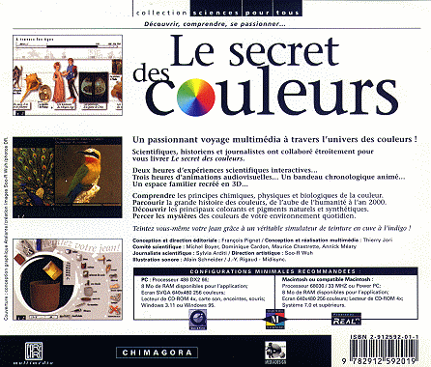

Le "Secret des Couleurs" est divisé en cinq parties accessibles depuis le premier écran

- "Pour comprendre la couleur" offre, par le biais d'animations audiovisuelles et d'expériences interactives, la découverte des éléments physiques, chimiques et biologiques permettant de comprendre cette sensation qu'est la couleur.

- "La couleur à travers les âges" vous permet de découvrir l'histoire des couleurs de 90 000 ans av. J.-C. à nos jours, sous les aspects techniques, culturels et économiques.

- "De la nature à l'industrie des couleurs", ou les colorants, les pigments, la peinture et la teinture… Cette partie vous offre un panorama des principales matières colorantes et de leurs utilisations, ainsi qu'une grande expérience interactive : Teintez votre jean !

- "Enquêtes sur quelques mystères" vous entraîne dans une exploration en 3D, au cœur du mystère des couleurs de la vie quotidienne.

- "Jeu : Questions de couleurs"… Testez vos connaissances ! Si vous vous trompez, vous serez projeté dans le programme à la recherche de la bonne réponse.

- La couleur à travers les âges (frise chronologique)

Maintenez le bouton gauche de la souris appuyé et déplacez-la vers la droite ou vers la gauche pour vous faire glisser le bandeau et vous déplacer dans le temps. On peut aussi cliquer sur une des cinq zones temporelles de la barre de navigation horizontale en haut de l'écran.
En cliquant sur les images, on obtient soit une animation sonore et/ou visuelle avec un lien (en bas de l'écran) vers une page animée du CD ROM, soit un accès direct à la partie du thème correspondant.

À explorer :

"L'aube de la teinture" | Lien : les colorants naturels
"Les effrayants bretons bleus" | Lien : le pastel
"Le mystère de l'indigo" | Lien : l'indigo
"L'indigo, colorant du diable"
"Les progrès de la chimie organique" | Lien : les colorants de synthèse
"La révolte de l'indigo" | Lien : l'indigo

- De la nature à l'industrie chimique (partie thématique)

- À explorer : "la teinture", "les principaux colorants naturels", "les principaux colorants de synthèse", "les principaux pigments naturels et synthétiques".

- Expérience interactive : "teintez votre jean !" :

Sous un aspect ludique, l'élève est amener à faire des choix dans le matériel et les quantités de réactifs à utiliser, ainsi que les gestes à effectuer selon un protocole opératoire précis de teinture en cuve (contrôle du pH, de la température, agitation…).

Pour démarrer l'expérience, faites glisser un par un les éléments choisis dans la zone noire à gauche de l'écran. Lorsque le programme vous demande une quantité, cliquez sur le chiffre que vous convient.
Surveillez attentivement le tableau de bord en dessous de la zone d'expérience (température et pH).
Dans la réalité, l'expérience, l'expérience dure au moins une trentaine d'heures. Ici, vous pouvez accélérer le déroulement du temps en utilisant l'icône "laisser reposer".

- Glossaire

Le Glossaire propose une définition des principales notions ou mots difficiles abordés dans le logiciel. Un renvoi aux parties du programme correspondantes permet d'approfondir le sujet.

- Index

Il s'agit d'un index de 170 termes concernant les couleurs et regroupés par familles de couleurs. Il renvoie directement aux modules dans lesquels le terme est employé. S'il renvoie à plusieurs modules, cliquez sur le titre qui vous intéresse pour accéder à la séquence multimédia correspondante.

- Textes

Ce menu donne accès à l'ensemble des textes des séquences audiovisuelles et des expériences. On peut afficher l'intégralité des ces textes et les imprimer. Le menu "liste de textes" fait apparaître un index de l'ensemble des séquences proposées dans le CD ROM. Cliquez sur le titre qui vous intéresse dans la partie basse de la fenêtre, pour accéder à la séquence multimédia correspondante.

Annexe 2 : Principe de la synthèse de l'indigo (TP1)

Annexe 3 Extraction de l'indigo
Site internet :
http://www.lars.bbsrc.ac.uk/plantsci/woadexp.html
On peut se procurer du pastel ou directement de l'indigo "naturel" au bleu de Lectoure :
Bleu de Lectoure Pont de pile 32 700 Lectoure  05 62 68 78 30
http://www.bleu-de-lectoure.com

Annexe 4 Résultats TP2

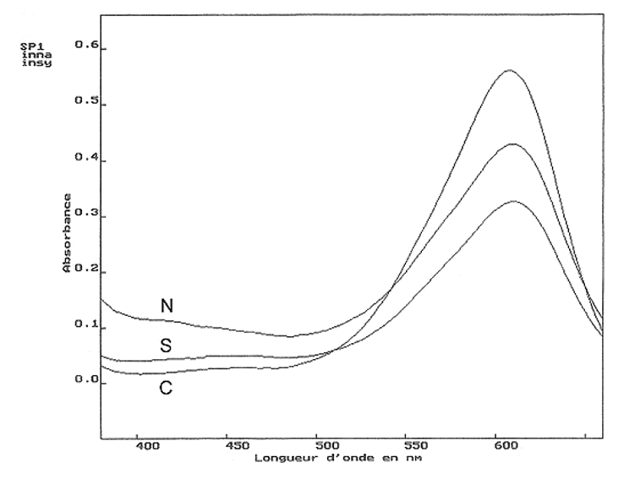

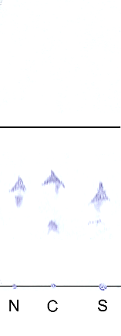
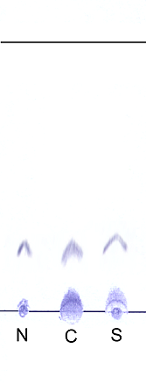
CCM
Papier

